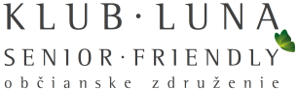
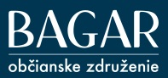
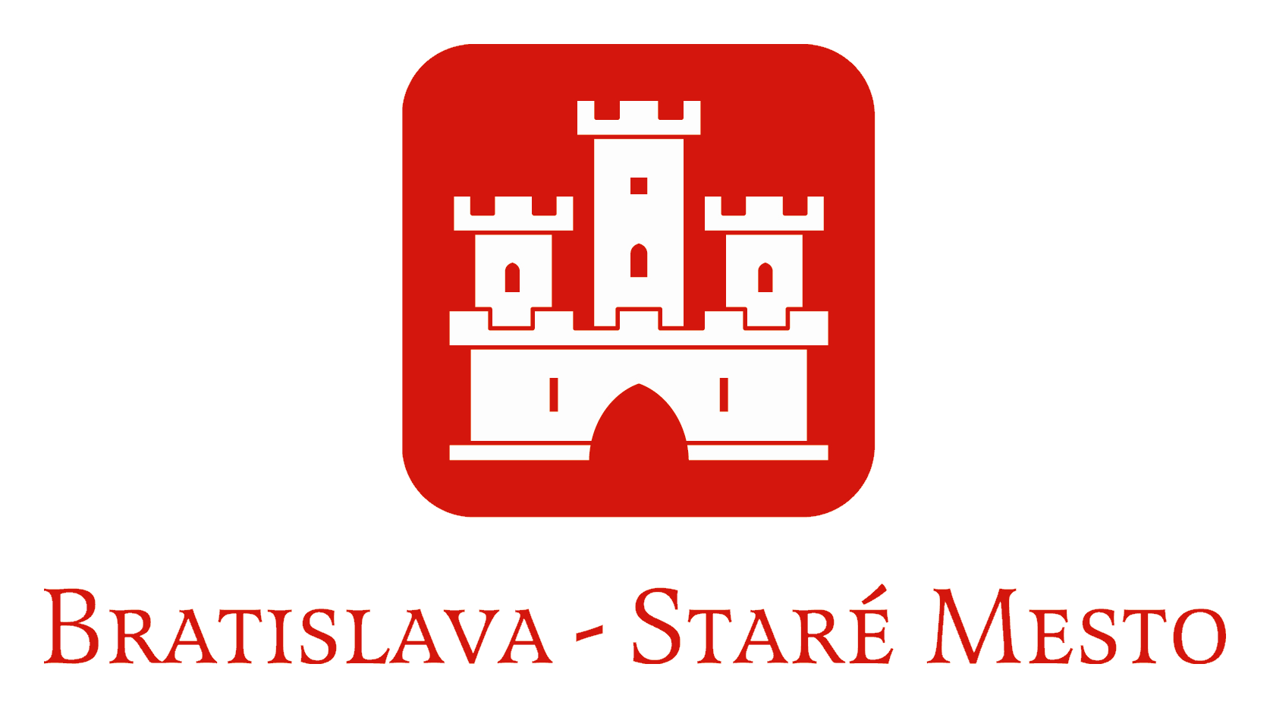
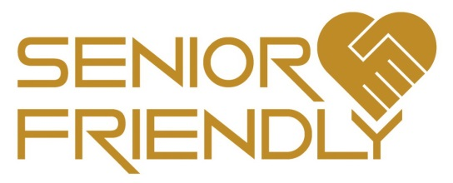

SENIOR FRIENDLY 50 +

S cieľom podporiť myšlienku aktívneho starnutia a medzigeneračnej spolupráce, Klub Luna Senior Friendly, o.z. a OZ Bagar pripravili v rámci mesiaca úcty k starším 3. ročník podujatia Senior Friendly 50 +,

ktoré sa uskutoční v dňoch 19.10. - 20.10. 2018 v Bratislave v Zichyho paláci na Ventúrskej č.9.

Piatok 19.10. 2018

  - 9.00 - 13.00
  - Konferencia: Aktívne starnutie a medzigeneračná spolupráca
(program a prihlasovanie na www.seniorfriendly.sk)

  - 17.00 - 20.00
  - Slávnostné vyhlásenie víťazov 3.ročníka súťaže o ocenenie
  - Senior Friendly 2018 a vernisáž 3-generačných fotografií výstavy
  - Krásne spolu
(vstup na pozvánky)

Sobota 20.10. 2018

Počas soboty od 10. do 17. hodiny je pre Bratislavčanov aj návštevníkov Bratislavy všetkých vekových kategórií pripravený zaujímavý program z oblasti komunikačnej a finančnej gramotnosti, zdravia, výživy a životného štýlu, tréningu pamäti, pohybových aktivít, kozmetického poradenstva, ortopedických pomôcok a mnohých ďalších.
Súčasťou podujatia budú aj workshopy, besedy a poradenstvo s odborníkmi,
ako aj stretnutia so seniorskými osobnosťami. Predstavia sa aj tvorivé dielne pod názvom Tvorivosť nepozná vek.
Vstup voľný.

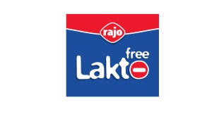
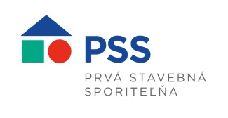
Hlavní partneri:

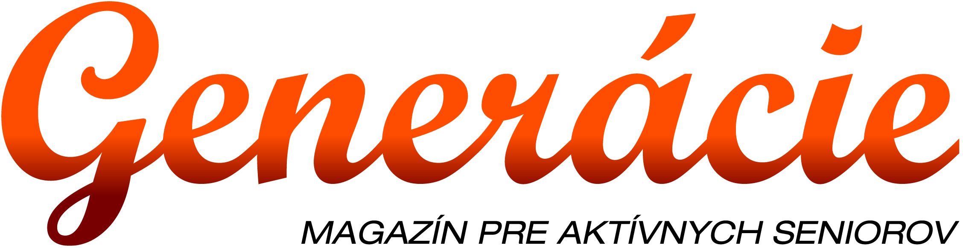
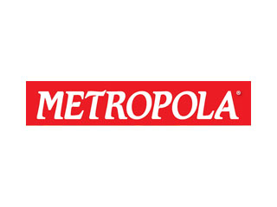
Mediálny partneri:

